​

武汉大学计算机学院本科生实验报告

​

​

ping另外一台计算机

​

课程：计算机网络

学号：2020302111274

姓名：杨俊奇

1. 实验目的2. 实验环境3. 实验步骤4. 实验结果与总结

**1. 实验目的**

ping的功能是用于测试网络。可以ping自己的电脑或其它的电脑，本次实验的目的是ping另外一台电脑，得到另一台电脑的响应。

**2. 实验环境**

Windows 10

**3. 实验步骤**

1. **获得另一台电脑的IP地址**

首先在另一台电脑的开始菜单中找到运行选项并点击，或者Win+R，然后在出现的运行窗口中，输入cmd，点击确定，弹出命令控制台。在命令控制台里输入 “ipconfig/all”，显示的IPv4地址就是所需的IP地址。

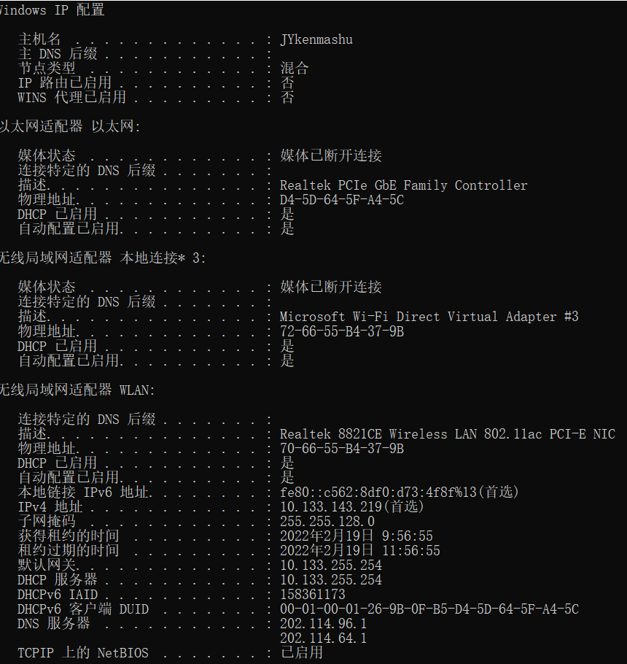

1. **打开自己电脑的控制台**

在自己电脑开始菜单中点击运行选项，或Win+R，在运行窗口中输入cmd，确定，进入命令控制台。

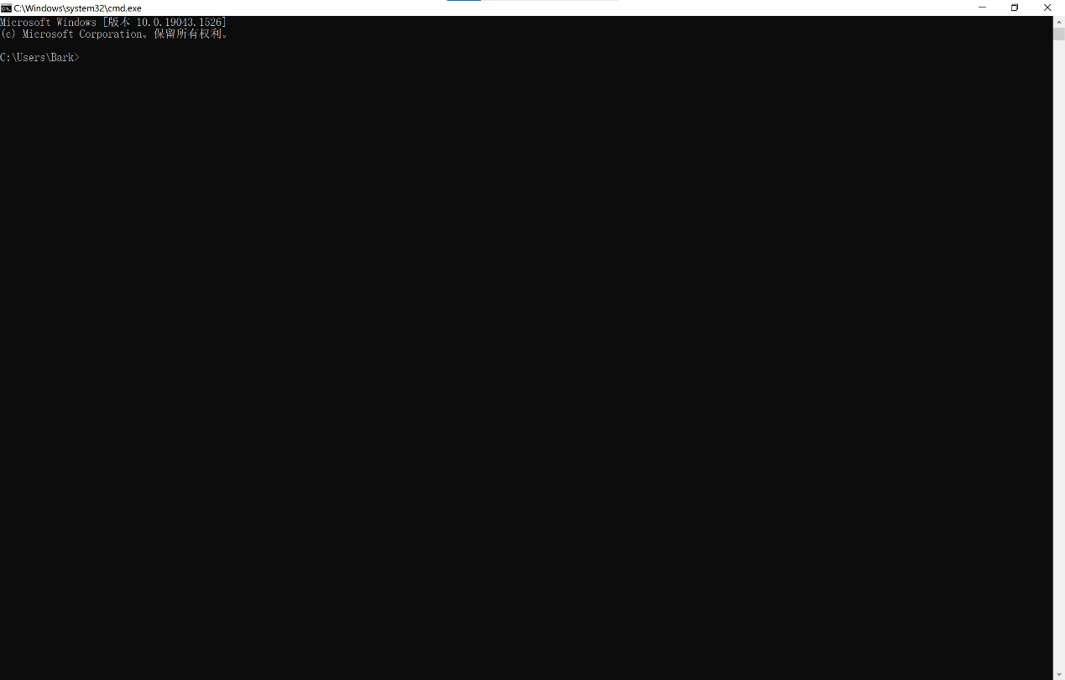

1. **输入ping指令**

在命令控制台中输入“ping 10.133.143.219”，即可完成ping另外一台电脑。

**4. 实验结果与总结**

通过以上操作，可得到实验结果：

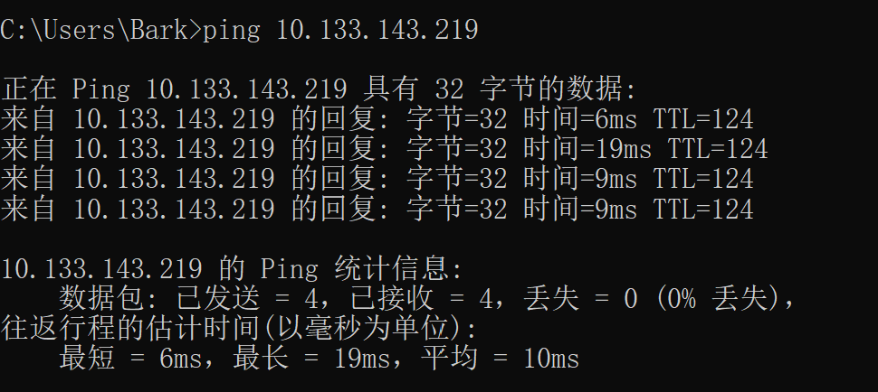

通过本次实验，掌握了ping的用法，学会了ping另外一台电脑的方法步骤，也更加理解ping命令。